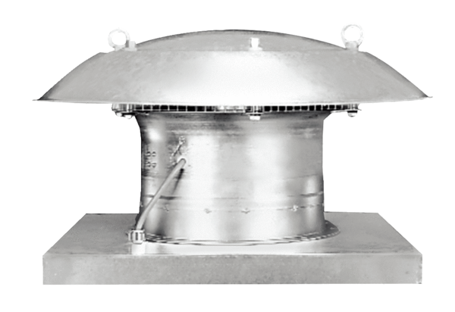Osiowy wentylator dachowy DZD 35/4 BOpakowanie jednostkowe: 1 sztukaAsortyment: C
Numer artykułu: 0087.0218Producent: MAICO

